**МБОУ «Кочкуровская средняя общеобразовательная школа**

**имени Народного учителя СССР Дергачева С.И»**

**Дубенского муниципального района Республики Мордовия.**

**СОГЛАСОВАНО УТВЕРЖДАЮ**

Председатель ПК Директор

МБОУ «Кочкуровская СОШ МБОУ «Кочкуровская СОШ

имени Народного учителя имени Народного учителя

СССР Дергачева С.И» СССР Дергачева С.И»

__________ Корнишина Н.А. _______________ В.В. Шлабина

20.04.2022 г. 20.04.2022 г.

**Положение об оценке уровня профессиональных рисков по МБОУ «Кочкуровская СОШ**

**имени Народного учителя СССР Дергачева С.И»**

2022

1. **Общие положения**

1.1. Настоящее Положение определяет основные принципы оценки профессиональных рисков в МБОУ «Кочкуровская СОШ имени Народного учителя СССР Дергачева С.И»

1.2. Настоящее Положение разработано в соответствии с

* Трудовым кодексом РФ,
* приказом Министерства труда и социальной защиты Российской Федерации от 29.10.2021 № 776н «Об утверждении Примерного положения о системе управления охраной труда»,
* приказом Министерства труда и социальной защиты Российской Федерации от 31 января 2022 года № 36 «Об утверждении рекомендаций по классификации, обнаружению, распознаванию и описанию опасностей»,
* приказом Министерства труда и социального развития Российской Федерации от 28 декабря 2021 г. № 926 «Об утверждении рекомендаций по выбору методов оценки уровней профессиональных рисков и по снижению уровней таких рисков».

1.3. Оценка профессиональных рисков является составной частью системы управления охраной труда МБОУ «Кочкуровская СОШ имени Народного учителя СССР Дергачева С.И».

Цель оценки - выявление, определение степени и разработка путей минимизации профессиональных рисков.

1.4. При оценке профессиональных рисков используются следующие термины и определения:

* Вредный производственный фактор - производственный фактор, воздействие которого на работника может привести к его заболеванию.
* Опасный производственный фактор - производственный фактор, воздействие которого на работника может привести к его травме.
* Допустимый риск - риск, уменьшенный до уровня, который

организация может допустить, учитывая требования законодательства и собственную Политику в области охраны труда и промышленной безопасности.

* Идентификация опасности - процесс осознания того, что опасность существует и определения ее характеристик.

* Недопустимый риск - риск, при котором требуется немедленное принятие мер по уменьшению влияния опасностей на работников в процессе выполнения работы.
* Инцидент - небезопасное происшествие, связанное с работой или произошедшее в процессе работы, но не повлекшее за собой несчастного случая.
* Опасность - фактор среды и трудового процесса, который может быть причиной травмы, острого заболевания или внезапного резкого ухудшения здоровья.
* Оценка риска - процесс анализа рисков, вызванных воздействием опасностей на работе, для определения их влияния на безопасность и сохранение здоровья работников.
* Происшествие - событие, связанное с работой, в результате которого возникает или могла возникнуть травма или ухудшение здоровья (независимо от тяжести), или смерть.
* Профессиональный риск - вероятность причинения вреда жизни и (или) здоровью работника в результате воздействия на него вредного и (или) опасного производственного фактора при исполнении им своей трудовой функции с учетом возможной тяжести повреждения здоровья.
* Управление профессиональными рисками - комплекс взаимосвязанных мероприятий и процедур, являющихся элементами системы управления охраной труда и включающих в себя выявление опасностей, оценку профессиональных рисков и применение мер по снижению уровней профессиональных рисков

или недопущению повышения их уровней, мониторинг и пересмотр выявленных профессиональных рисков.

1.5. Профессиональные риски в зависимости от источника их возникновения подразделяются на риски травмирования работника и риски получения им профессионального заболевания.

1. **Комиссия по оценке профессиональных рисков**

2.1. Для оценки профессиональных рисков приказом директора МБОУ «Кочкуровская СОШ имени Народного учителя СССР Дергачева С.И» (далее – работодатель) создается комиссия в составе 3 человек.

2.2. Комиссия действует на основании настоящего Положения и действующего законодательства Российской Федерации.

2.3. Комиссия в процессе работы имеет право запрашивать у всех сотрудников МБОУ «Кочкуровская СОШ имени Народного учителя СССР Дергачева С.И» необходимую для более полного анализа данных информацию.

2.4. Для полноты оценки профессиональных рисков к работе могут быть привлечены специализированные организации или специалисты, обладающие достаточным опытом и компетенцией для выполнения данной работы.

1. **Идентификация (выявление) опасностей**

3.1. Для объективной и полной оценки профессиональных рисков комиссия составляет перечень профессий или должностей сотрудников МБОУ «Кочкуровская СОШ имени Народного учителя СССР Дергачева С.И», подлежащих оценке, план оценки профессиональных рисков, выбирает метод оценки профессиональных рисков (возможно использование нескольких методов).

3.2. Комиссия выявляет (идентифицирует) опасности, представляющие угрозу жизни и здоровью работников.

3.3. Опасности подлежат обнаружению, распознаванию и описанию:

* исходя из анализа данных об организационной структуре, штатной численности, виде деятельности МБОУ «Кочкуровская СОШ имени Народного учителя СССР Дергачева С.И.», производимых работ на рабочих местах, данных о производственном процессе и оборудовании,
* по результатам специальной оценки условий труда,
* по результатам контроля за состоянием условий и охраны труда и соблюдением требований охраны труда в структурных подразделениях и на рабочих местах, который проводит работодатель,
* по результатам периодических медицинских осмотров,
* по результатам расследования несчастных случаев на производстве и профзаболеваний,
* по результатам рассмотрения причин и обстоятельств событий, приведших к возникновению микроповреждений (микротравм),
* при изучении локальных актов по охране труда, инструкций по охране труда,
* при изучении жалоб и обращений работников по поводу имеющихся на их рабочих местах (рабочих зонах) факторов опасности,
* на основе обследования территории, объектов, рабочих мест (рабочих зон), выполняемых работ и опроса работников.

3.4. В ходе идентификации рассматриваются только те опасности, которые могут реально привести к получению травм, ухудшению здоровья работников или к смертельному исходу.

3.5. Идентификации подлежат опасности, которые могут возникнуть не только при штатных (нормальных) условиях работы, но и при отклонениях в работе (при авариях, инцидентах на рабочих местах).

3.6. Рабочие места выбираются таким образом, чтобы получить максимально достоверное представление о существующих опасностях.

3.7. Из рабочих мест с идентичным характером выполняемых работ и аналогичными условиями труда выбирается одно-два рабочих места.

3.8. По итогам выявления (идентификации) опасностей комиссия составляет перечень (реестр) опасностей.

1. **Оценка уровня профессионального риска**

4.1. Все риски, связанные с каждой из идентифицированных опасностей, анализируются, оцениваются и упорядочиваются по приоритетам необходимости исключения или снижения риска.

4.2. Определение потенциальной степени тяжести последствий событий, реализация которых приводит к возникновению несчастных случаев, профессиональных заболеваний, осуществляется по бальной шкале в соответствии с таблицей 1.

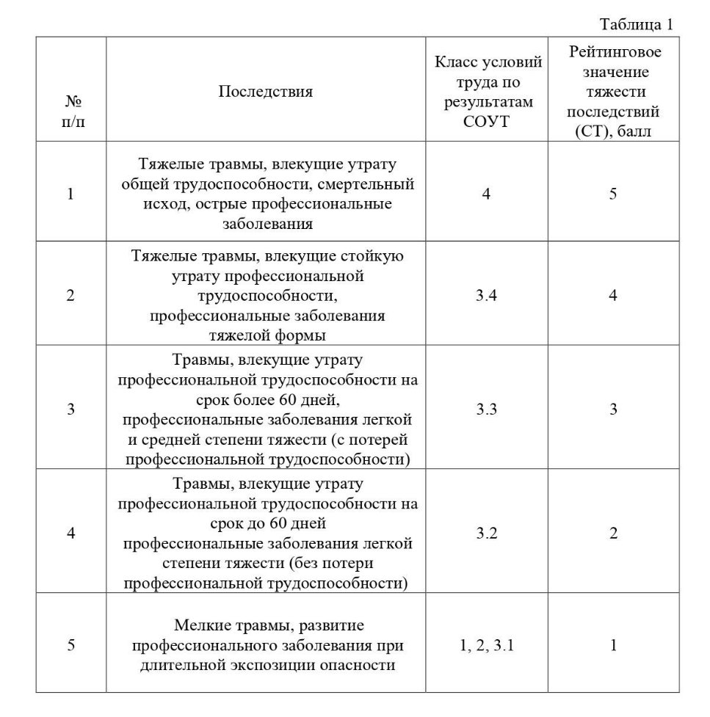

4.3. Оценка вероятности реализации опасности (В) осуществляется экспертным методом по бальной шкале в соответствии с таблицей 2. В процессе определения вероятности следует опираться на официальные статистические данные, в случае невозможности применения статистических данных необходимо детальное изучение производственной обстановки.

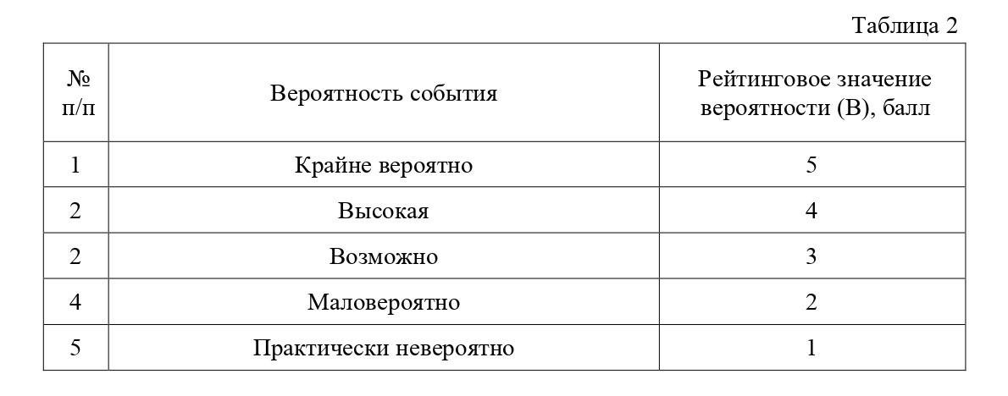

4.4. Продолжительность воздействия (Т) является понижающим

коэффициентом и отображает временную характеристику идентифицированной опасности, то есть время выполнения работ в условиях воздействия конкретной опасности по отношению к общей продолжительности рабочего времени.

При определении продолжительности воздействия опасности учитываются характеристики трудового процесса, а также результаты опроса работника и (или) его непосредственного руководителя.

При оценке уровня профессионального риска идентифицированной опасности значение продолжительности воздействия опасности принимается в соответствии с таблицей 3.

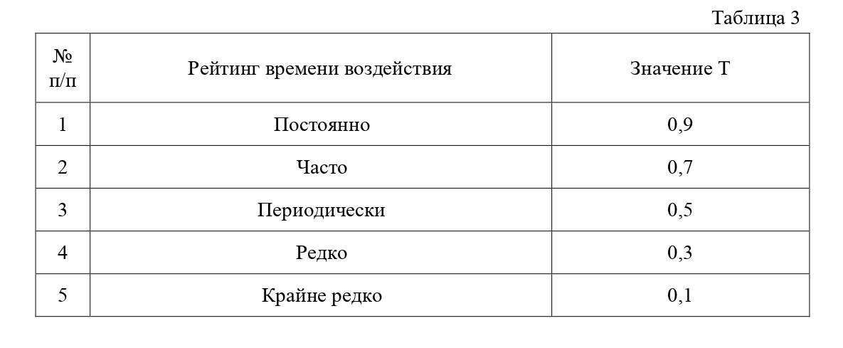

4.5. Результатом оценки уровня профессионального риска каждой идентифицированной опасности является расчетная величина Рi:

Рi = Bi х СТi х Тi,

где:

Вi - вероятность реализации i-ой опасности;

СТi - степень тяжести реализации i-ой опасности;

Тi - продолжительность воздействия i-ой опасности.

4.6. Оценка профессионального риска на рабочем месте (ПР) производится по всему перечню идентифицированных опасностей путем суммирования уровня риска по каждой выявленной опасности:

ПР = ∑ Рi,

где:

Рi - уровень профессионального риска i-ой опасности.

4.7. Для определения значимости риска, с целью последующего принятия управленческих решений, производится сравнение полученной в ходе расчетов величины с приведенными в таблице 4 диапазонами значений. По результатам сравнения определяется класс риска.

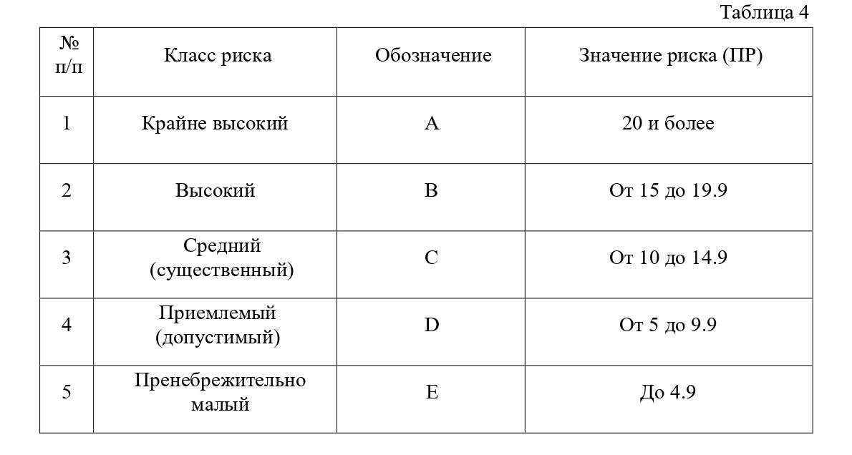

4.8. Диапазоны значений для различных классов риска определяются исходя из матрицы оценки рисков, приведенной в таблице 5.

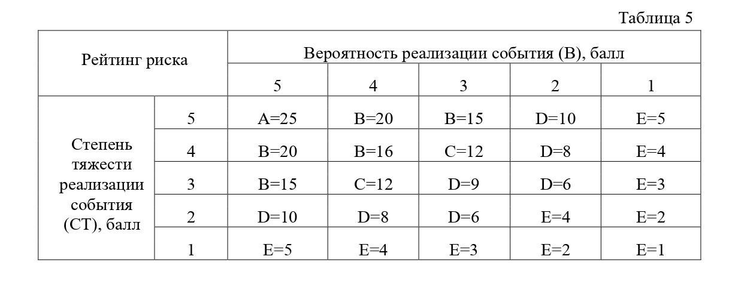

* матрице используется классификация риска (рейтинг) в соответствии с указанным выше в Таблице 4.

Крайне высокий риск (А) - неуправляемый процесс, высок риск утраты трудоспособности в результате реализации опасностей, дальнейшие работы можно проводить только по специальным регламентам;

Высокий риск (В) - процесс неустойчивый, высок риск получения травм, требуется усиленный административный контроль и неотложные меры по снижению уровня риска;

Средний (существенный) (С) - процесс неустойчивый, требуется усиленный административный контроль, меры по снижению риска проводятся в установленные сроки;

Приемлемый (допустимый) (D) - процесс устойчивый, возможно, требуются меры по снижению риска, проводится нормальный административный контроль;

Пренебрежительно малый риск (Е) - процесс устойчивый, меры по снижению риска не требуются, но группа уязвимых лиц (несовершеннолетние, беременные, кормящие, инвалиды) нуждаются в дополнительной защите, проводится ослабленный административный контроль.

1. **Управление профессиональными рисками**

5.1. По результатам оценки уровней профессионального риска разрабатывается план мероприятий по снижению и предотвращению риска.

5.2. Методы снижения профессионального риска определяются в зависимости от выявленного уровня профессионального риска по каждой идентифицированной опасности.

5.3. Основными методами снижения уровней профессионального риска являются:

* Исключение опасной работы (процедуры);
* Замена опасной работы (процедуры) на менее опасную;
* Реализация инженерных (технологических) решений ограничения риска;
* Реализация административных мер ограничения времени воздействия на работников опасных и вредных факторов;
* Использование средств коллективной и индивидуальной защиты;
* Контроль состояния здоровья работников;
* Поддержание компетентности работников в области охраны труда.

5.4. Меры по снижению уровня профессиональных рисков должны

охватывать

профессиональные риски, связанные: с производственным процессом, производственной средой, с осуществлением деятельности персонала в нештатных ситуациях.

5.5. Меры по снижению уровня профессиональных рисков могут включать в себя:

• Разработку локальных нормативных актов по изменению технологических процессов и организации работ для исключения опасной работы или замены опасной работы менее опасной;

* Разработку и применение инструкций и технологических карт по отдельным видам работ для реализации инженерно-технических решений ограничения рисков и реализации административных мер ограничения времени воздействия опасностей на работников;
* Применение защитных, сигнальных и блокирующих устройств на технологическом оборудовании;
* Замену устаревших и не отвечающих требованиям безопасности СИЗ на более совершенные;
* Установление предупреждающих и ограничительных знаков, нанесение сигнальной разметки;
* Иные предупредительные меры инженерно-технического характера.

5.6. Внеплановая идентификация опасностей и оценка риска проводится в следующих случаях:

• ввод в эксплуатацию вновь организованных рабочих мест (видов

работ);

* изменение технологического процесса, замена производственного оборудования, которые способны оказать влияние на уровень профессионального риска;
* изменение состава применяемых материалов и (или) сырья, способных оказать
* влияние на уровень профессиональных рисков;
* несчастный случай на производстве (в том числе несчастного случая на производстве, произошедшего по вине третьих лиц) или выявленное профессиональное заболевание, или иное нанесение вреда здоровью работника по причинам, не вошедшим в перечень идентифицированных опасностей.

5.6. Поддержание процедур по идентификации опасностей и оценке

рисков в рабочем состоянии осуществляется путем повторного их проведения с периодичностью, устанавливаемой работодателем, но не реже одного раза в год.

5.7. Повторное проведение процедур идентификации опасностей и оценки рисков на рабочих местах, по которым решение о снижении уровня профессиональных рисков не принималось, проводится один раз в три года.

1. **Информирование работников о проведении идентификации**

**опасностей и оценки профессиональных рисков**

6.1. По результатам оценки профессиональных рисков все работники

должны быть ознакомлены с картами оценки профессиональных рисков, а

также все вновь

принимаемые сотрудники.

6.1. Также информирование работников о профессиональных рисках,

* фактических и возможных последствиях для здоровья и безопасности выполняемой ими работы осуществляется при:
  + обучении работников по охране труда путем рассмотрения соответствующих карт идентификации опасностей;
  + проведении всех видов инструктажей по охране труда на рабочем месте;
  + информировании о произошедших несчастных случаях.

1. **Документирование результатов оценки**

**профессиональных рисков**

7.1. По окончании осуществления оценки профессиональных рисков комиссия предоставляет:

* реестр опасностей (рисков) организации;
* карты оценки профессиональных рисков на каждое рабочее место;
* перечень мер по исключению, снижению или контролю уровней рисков;
* отчет, в котором отражаются все риски и пути снижения травмоопасных и аварийных ситуаций.